ГБОУ «Школа здоровья и индивидуального развития»
Красногвардейского района

Интегрированный урок математики и информатики в 6-м классе по теме:
«Действия с рациональными числами
с использованием MS Excel»

Санкт-Петербург
2015 г.
Технологическая карта урока
Авторы, разработчики: | Билькевич А.Н.  Чепик И.Т.
Предмет | Интеграция предметов Информатика и ИКТ и математика
Класс | 6 класс
Тип урока | Урок обобщения и систематизации знаний)
Технология урока
Тема | Действия с рациональными числами  с использованием MS Excel
Цель | Достижение обучающимися предметных и метапредметных результатов.  Предметные результаты: знания о том, почему именно двоичная система счисления используется в компьютере, связь между двоичной, восьмеричной и шестнадцатеричной системами счисления; умение составлять и применять таблицу соответствия двоичной, восьмеричной и шестнадцатеричной систем счисления.  Метапредметные результаты:  Личностные УУД: анализировать собственные действия и способности; система ценностных отношений – в частности, к себе, другим участникам образовательного процесса, самому образовательному процессу, объектам познания, результатам образовательной деятельности.  Регулятивные УУД: определять цели и задачи урока, устанавливать связь между целью деятельности и ее результатом, принимать решения в проблемной ситуации на основе переговоров, устанавливать целевые приоритеты, планировать пути достижения целей.  Познавательные УУД: формирование навыков в применении правил арифметических действий с рациональными числами; развивать умение математически грамотно выражать свои мысли; закрепление умений работать с электронными таблицами; повышение уровня ИКТ-компетентности.  Коммуникативные УУД: учитывать разные мнения и стремиться к координации различных позиций в сотрудничестве; формулировать собственное мнение и позицию, аргументировать и координировать ее с позициями партнеров в сотрудничестве при выработке общего решения в совместной деятельности; задавать вопросы, необходимые для организации собственной деятельности и сотрудничества с партнерами.

Этапы урока | Формируемые умения | Деятельность учителя | Деятельность обучающихся | Время
Организационный момент | Саморегуляция (Р). Планирование учебного сотрудничества с учителем и одноклассниками (К). | - 1. Приветствует учащихся.  - 2. Сообщает, что сегодня будет необычный урок, урок информатики и математики одновременно.  - 3. Объявляет тему урока, формулирует главные цели и задачи урока. | 1. Проверяют свою готовность к уроку. Настраиваются на учебную деятельность. | 2 минуты
Подготовительный этап | Выражают свои мысли с достаточной полнотой и точностью, аргументируют свое мнение (К).  Умение выражать мысли (К).  Структурирование знаний (П).  Закрепления понятия рациональные числа и действия с ними (Р)  Построение логической цепи рассуждений и выдвижение гипотез и их обоснование (П) | Предлагает учащимся повторить изученный материал, выполнив несколько заданий устно:  Задание1: «Круг Эйлера».  Задание 2: Из ряда предложенных чисел выбрать положительные, отрицательные, целые и дробные.  Задание 3: произвести расчет и выбрать правильный ответ среди предложенных. | Ученики выполняют предложенные задания:  Задание 1: определяют какое множество чисел представлено и какое из ряда предложенных чисел лишнее.  Задание 2: выбирают из ряда чисел все положительные, все отрицательные, все целые и все дробные.  Задание 3: производят расчет и выбирают правильный ответ, среди предложенных. | 5 минут
Основной этап | Сотрудничество с одноклассниками и учителем, учитывание мнения в команде и координация свои действия (К).  Применение знаний в процессе самостоятельной решения или работы у доски или в групповой работе (П).  Вступать в диалог во время командной работы (Р).  Оформление своих мыслей в устной и письменной форме (К).  Оценивание усваиваемого содержания (Л) | Задание 1. Предлагает учащимся разделиться на две команды и одну и ту же задачу решить двумя разными способами.  1 команда решает, используя традиционный математический способ.  2 команда выполняет расчеты на компьютере, используя MS Excel.  Делает вывод о возможности решения математических заданий с помощью электронной таблицы.  Физкультминутка:  выводит слайды с упражнениями.  Задание 2. Выводится слайд с графиком, на котором показано, как изменялась температура воздуха на протяжении одних суток.  - Предлагает найти значение выражения, используя закрепленные знания правил вычисления с рациональными числами.  - Предлагает заполнить таблицу и используя её данные постройте в MS Excel график. | Задание 1. Деление учащихся на две команды.  1 команда: работает с таблицей, выполняет задание, используя традиционные правила вычислений с рациональными числами.  2 команда: работать с электронной таблицей в MS Excel.  По одному учащемуся из каждой команды выходят к доске. Учащийся из 1 команды заполняет заранее подготовленную таблицу на доске. Учащийся из 2 команды заполняет таблицу в MS Excel и выводит на экран с помощью проектора.  Происходит соотношение двух представленных таблиц.  Под музыку выполняют упражнения, отображаемые на экране.  Задание 2.  - Один ученик решает у доски, остальные у себя в тетради.  - Первые два столбца заполняют вместе с учителем, а дальше самостоятельно. Для проверки учащиеся сравнивают свою таблицу с образцом, представленным на экране. Пересаживаются за компьютеры и выполняют построение графика по данным из таблицы. Соотносят полученный график с тем, что отображается на экране. | 25 минут
Этап закрепления | Применение полученных знаний в процессе индивидуальной работы (П).  Контроль за правильностью выполнения заданий, осознание качества и уровня усвоения (Р).  Уважение к информационным результатам других людей (Л) | Организует работу по выполнению теста. | Проходят тестирование (приложение 2) по данной теме в программе «Знак». | 9 минут
Заключительный этап. Рефлексия. | Проводят рефлексию способов и условий своих действий (П).  Оценка процесса и результатов деятельности (Р). | Организация обсуждения: Какова была тема урока? Какую задачу ставили? Каким способом решали поставленную задачу?  Дать качественную самооценку работы учащихся.  Обеспечение понимания детьми содержания и способов выполнения домашнего задания. | Делают выводы, о взаимосвязи предмета математики и информатики, о решении различных математических задач с помощью MS Excel. | 4 минуты

Пояснительная записка
Составили:
учитель информатики ‒ Билькевич Анна Николаевна;

учитель математики ‒ Чепик Ирина Тимофеевна.

Цели урока:
- закрепить знания учащимися правил арифметических действий с рациональными числами;
- обобщить и систематизировать полученные знания, умения, навыки в применении арифметических действий с рациональными числами в различных ситуациях;
- систематизировать и обобщить материал по теме «Вычисления» с помощью программы MS Excel»;
- повторить и показать взаимосвязь предметов «информатика» и «математика»;
- преобразовывать информацию из одного вида в другой.

Тип урока: урок обобщения и систематизации знаний.

Задачи:
Обучающие:
- продолжить формирование навыков в применении правил арифметических действий с рациональными числами;
- развивать у учеников умение математически грамотно выражать свои мысли;
- подбор тренировочных упражнений ориентировать на подготовку к ГИА;
- закрепление умений работать с электронными таблицами;
- способствовать повышению уровня ИКТ-компетентности учащихся.

Воспитывающие:
- используя разнообразные формы познавательной деятельности, способствовать раскрытию способностей учащихся, выработке умения каждого ученика ответственно работать и индивидуально, и в коллективе;
- способствовать развитию взаимодействия учащихся в группах;
- формировать ответственность за выполнение порученного задания;
- способствовать улучшению межличностных отношений;
- способствовать развитию интереса к предметам «математика» и «информатика».

Развивающие:
- способствовать развитию логического мышления учащихся;
- формировать умения и навыки в применении полученных знаний на практике.

Место проведения: компьютерный класс.
Оборудование: доска, маркер, компьютеры, проектор.

Структура и краткое содержание урока.

- Организационный момент (2 минуты).
- Подготовительный этап (5 минут).
- Работа с электронной таблицей. Выполнение расчётов в MS Excel (10 минут).
- Физкультминутка (2 минуты).
- Работа с графиком, числовыми выражениями, таблицами, диаграммами (13 минут).
- Закрепление материала (8 минут).
- Домашнее задание (2 минуты).
- Подведение итогов урока, оценки, выводы (3 минуты).
Ход урока.
- Организационный момент:
Приветствие.
- Сегодня у нас с Вами необычный урок - урок математики и информатики одновременно.
- Слайд 1 ((приложение 1).
План урока, цель (слайд 2).

- Подготовительный этап (устная работа учащихся с использованием проектора):

а) Демонстрируется задание на слайде 3.
Задание выполняется с помощью «Кругов Эйлера».
Учащиеся определяют какой ряд чисел представлен и выбирают число, которое не относится к данному кругу.

б) Демонстрируется задание на слайде 4.
На экран проектируется ряд чисел: 9.8; -22; 5; 26; -5; 5.7.
Назвать
- положительные числа;
- отрицательные числа;
- целые числа;
- дробные числа;

в) Демонстрируется задание на слайде 5.
Учащимся необходимо произвести расчет и выбрать правильный ответ среди предложенных.

- Работа с электронной таблицей. Выполнение расчётов в MS Excel .

Предлагается решить задачу №1.
Задача №1.
Посчитайте, хватит ли Васе 150 рублей, чтобы купить все продукты, которые ему заказала мама, и хватит ли на чипсы за 10 рублей? Сдачу мама разрешила положить в копилку. Сколько рублей попадет в копилку?

№ | Наименование | Цена в рублях | Количество | Стоимость
1 | Хлеб | 9,6 | 2
2 | Кофе | 2,5 | 5
3 | Молоко | 13,8 | 2
4 | Пельмени | 51,3 | 1
Итого:
После покупок останется
После покупки чипсов останется

Работа проводится в 2-х группах:
- 1 группа работает с таблицей, выполняет задание, используя традиционные правила вычислений с рациональными числами. Один из учащихся заполняет таблицу, заранее представленную учителем на доске.
- 2 группа работает с электронной таблицей в MS Excel. Один из учащихся работает за компьютером учителя. Результат выводится на экран с помощью проектора.

Происходит соотнесение таблицы на экране и таблицы на доске.
- Учитель делает вывод о возможности решения математических заданий с помощью электронной таблицы.

Решение в MS Excel:
№ | Наименование | Цена в рублях | Количество | Стоимость
1 | Хлеб | 9,6 | 2 | =C2*D2
2 | Кофе | 2,5 | 5 | =C3*D3
3 | Молоко | 13,8 | 2 | =C4*D4
4 | Пельмени | 51,3 | 1 | =C5*D5
Итого: |  |  |  | =СУММ(E2:E5)
После покупок останется |  |  |  | =150-E6
После покупки чипсов останется |  |  |  | =D7-10

Решение с использование правил вычисления с рациональными числами:
№ | Наименование | Цена в рублях | Количество | Стоимость
1 | Хлеб | 9,6 | 2 | 9,6 ∙ 2 = 19,2
2 | Кофе | 2,5 | 5 | 2,5 ∙ 5 = 12,5
3 | Молоко | 13,8 | 2 | 13,8 ∙ 2 = 27,6
4 | Пельмени | 51,3 | 1 | 51,3 ∙ 1 = 51,3
Итого: |  |  |  | 19, 2 + 12,5 + 27,6 + 51,3 = 110,6
После покупок останется |  |  |  | 150 – 110,6 = 39,4
После покупки чипсов останется |  |  |  | 39,4 – 10 = 29,4

- Физкультминутка.
Слайды 6-10.

5. Работа с графиком, числовыми выражениями, таблицами, диаграммами.
- Демонстрируется задание №1 на слайде 11.
На слайде представлен график, на котором показано, как изменялась температура воздуха на протяжении одних суток. По горизонтали указано время суток, по вертикали — значение температуры в градусах Цельсия.

Учащимся необходимо найти значение выражения N = a + b ‒ c ‒ d, где
a ‒ наименьшее значение температуры;
b ‒ разность между наибольшим значением температуры и наименьшим;
с ‒ наибольшее значение температуры во второй половине дня;
d ‒ наименьшее значение температуры во второй половине дня.

Один ученик решает у доски, остальные у себя в тетради.

Решение:
а = - 10;
b = 1 - ( - 10) = 1+10 = 11;
с = 1;
d = - 10;
N = - 10 + 11 - 1 - ( - 10) = - 10 + 11 — 1 +10 = 10.

Ответ: N = 10

- Демонстрируется задание №2 на слайде 12.
Учащимся необходимо заполните таблицу и используя её данные постройте в MS Excel:
- график.

- Каждый из учеников самостоятельно заполняет карточку по данному заданию. Затем происходит фронтальный опрос и результат выводится на доске.

- Учащиеся садятся за компьютеры и заполняют электронную таблицу. По данным таблицы строят график (один из учащихся выполняет задание на компьютере учителя, результат его работы выводится на экран).

6. Закрепление материала.
Учащиеся проходят тестирование (приложение 2) по данной теме в программе «Знак».

7. Домашнее задание.

8. Подведение итогов урока.
По итогам теста выставляется оценка. Вывод урока.

Приложение 1
Слайды из презентации

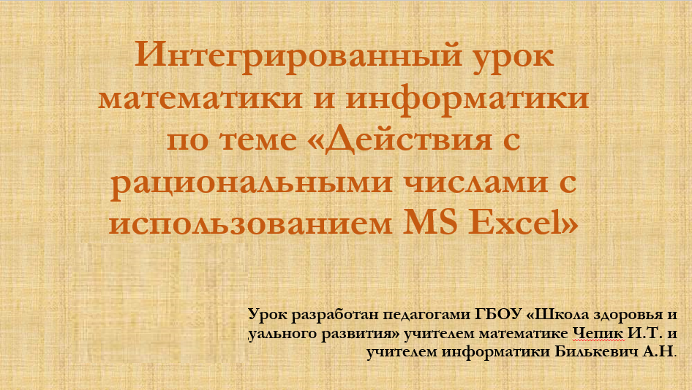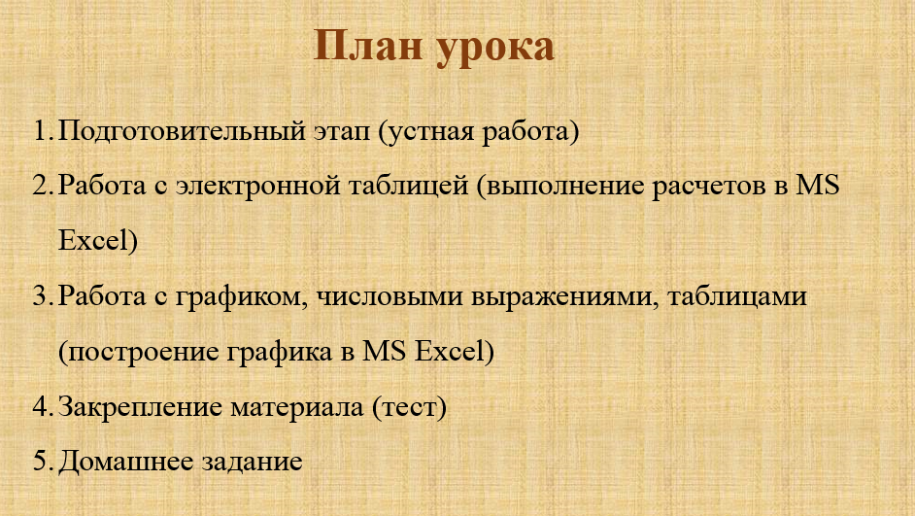
1 слайд 2 слайд
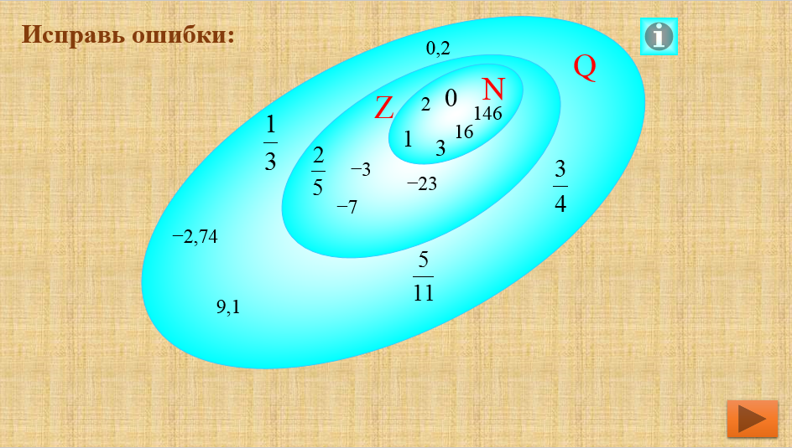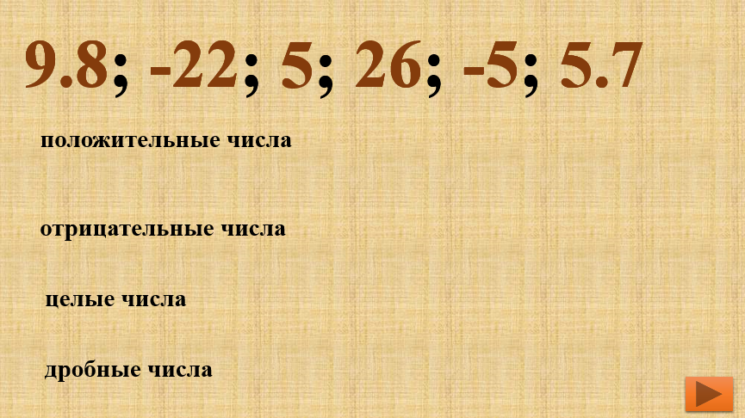
3 слайд 4 слайд
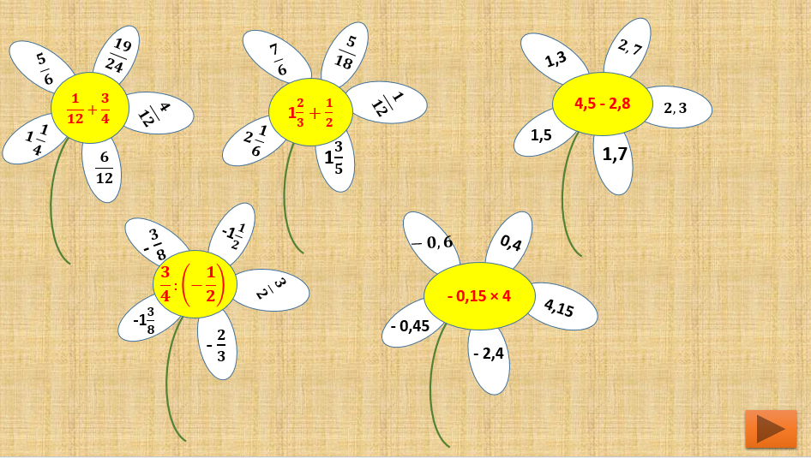
5 слайд 6 слайд
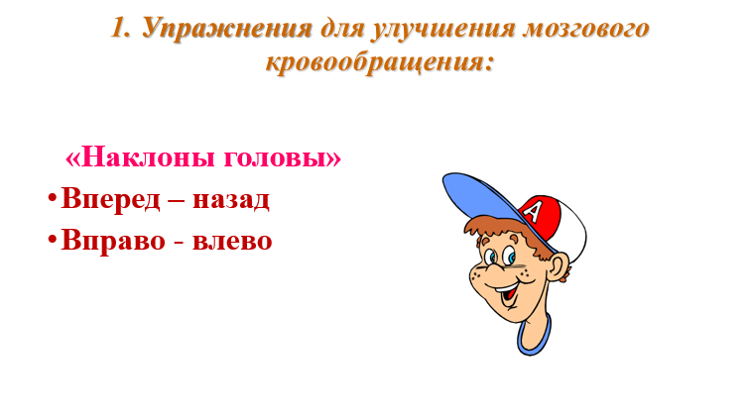
7 слайд 8 слайд
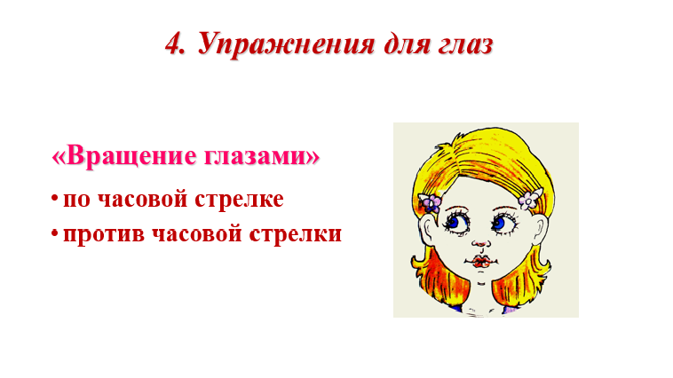
9 слайд 10 слайд
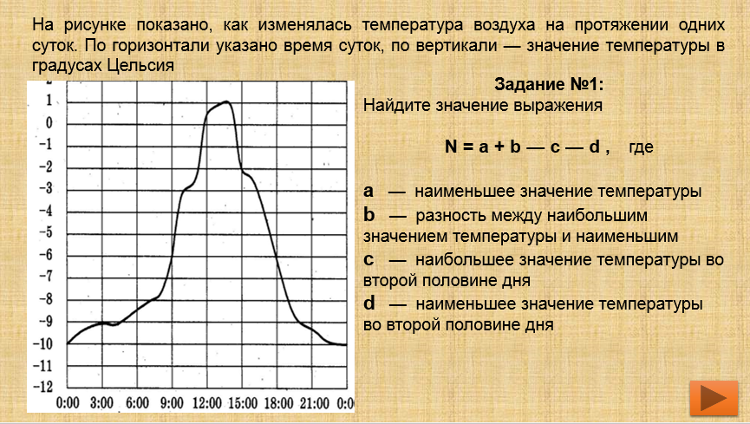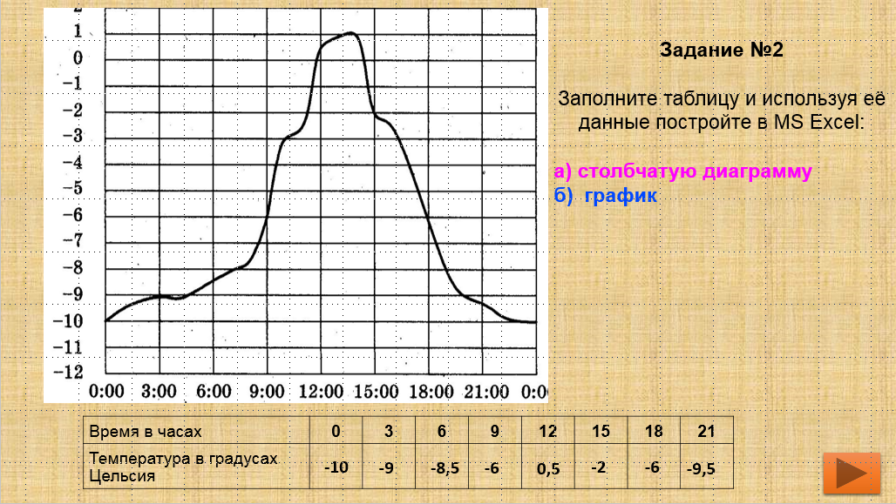
11 слайд 12 слайд
Приложение 2
Тест

- Какая из данных точек расположена на координатной прямой дальше от начала координат?
Варианты:
1) | А (-14)
2) | К(40)
3) | М(-39)
4) | С(12)

- Расположите в порядке возрастания числа -0,01; 0,001; -0,101.
Варианты:
1) | -0,01; -0,101; 0,001
2) | 0,001; -0,101; -0,01
3) | -0,101; -0,01; 0,001
4) | 0,001; -0,01; -0,101

- Вычислите: (-0,5) ∙ 3 + 3.
Варианты:
1) | -4,5
2) | -1,5
3) | 1,5
4) | 4,5

- Найдите значение выражения
Варианты:
1) | -1
2)
3)
4)

- Выберите верное обозначение строки в электронной таблице:
Варианты:
1) | 18D
2) | K13
3) | 34
4) | AB

- Выберите верное обозначение столбца в электронной таблице:
Варианты:
1) | DF
2) | F12
3) | АБ3
4) | B1A

- Среди приведенных записей найдите формулу для электронной таблицы:
Варианты:
1) | D5C8 - A3B2
2) | A1=D5*C8-A3*B2
3) | D5*C8-A3*B2
4) | =D5*C8-A3*B2

- С какого символа начинается формула в Excel?
Варианты:
1) | =
2) | +
3) | пробел
4) | все равно с какого

- Для чего используется функция СУММ?
Варианты:
1) | для получения суммы квадратов указанных чисел
2) | для получения суммы указанных чисел
3) | для получения разности сумм чисел
4) | для получения квадрата указанных чисел

- Найдите разность -0,8 - (-2,3).
Ответ: 1,5

- Найдите частное -4,8 : (-0,8).
Ответ: 6

